**Отчет по лабораторной работе 1**

Студент: Михайлов Евгений

Группа: ПИМ-22

# Постановка задачи

В процессе выполнения лабораторной работы необходимо выполнить следующие задачи:

1. Создать исполняемый java класс, который выводит текстовую строку на экран
2. Разработать два класса. Первый класс вызывает 2 метода из второго класса (статический и нестатический)
3. Создать jar-файл, хранящий элементы из предыдущего задания

# Разработка задачи

## Структура проекта

Проект разделен на следующие директории:

**docs**

Данная документация

**1**

Код задачи 1. Исполняемый java-класс, выводящий текстовую строку на экран.

**2**

**2/src**

Исходный код задачи 2. 2 java класса. Класс main.java вызывает 2 метода из класса HelloWorld.java (статический и нестатический)

**2/classes**

Скомпилированные классы задачи 2

**3**

Содержит manifest.mf и сгенерированный jar-файл

# Информация о реализации

Сначала были созданы необходимые директории.

*Листинг 1. Создание директорий*

mkdir 1

mkdir -p 2/src/ru/rsatu/lr1

mkdir 2/classes

mkdir 3

mkdir -p doc/images

## Задание 1

Для выполнения первого задания был создан исполняемый класс HelloWorld.

*Листинг 2. Листинг класса HelloWorld*

public

class

HelloWorld

{

public

static

void

main

(

String

[]

args

)

{

System

.

out

.

println

(

"

Hello World!

"

)

;

}

}

Для компиляции файла в командной строке использовалась команда javac

*Листинг 3. Команда javac*

javac HelloWorld.java

Для запуска файла в командной строке использовалась команда java.

*Листинг 4. Команда java*

java HelloWorld

Результат работы скомпилированного файла

*Листинг 5. Результат работы*

Hello World!

## Задание 2

Для выполнени задания 2, класс HelloWorld был модифицирован следующим образзом.

2

*Листинг 6. Класс HelloWorld*

package

ru.rsatu.lr1

;

public

class

HelloWorld

{

static

String

HELLO

=

"

Hello

"

;

public

static

void

printHello

(

String

name

)

{

System

.

out

.

println

(

HELLO

+

name

+

"

!

"

)

;

}

public

void

helloDyn

(

String

name

)

{

System

.

out

.

println

(

"

Dynamic Hello

"

+

name

+

"

!

"

)

;

}

}

А так же, был создан исполняемый класс main.

*Листинг 7. Класс main*

package

ru.rsatu.lr1

;

import

ru.rsatu.lr1.HelloWorld

;

public

class

main

{

public

static

void

main

(

String

[]

args

)

{

HelloWorld

.

printHello

(

"

World

"

)

;

HelloWorld

hello

=

new

HelloWorld

(

)

;

hello

.

helloDyn

(

"

Wrld

"

)

;

}

}

Для компиляции класса использовались следующие команды:

*Листинг 8. Компиляция классов HelloWorld и main*

javac -classpath classes/ -d classes/ src/ru/rsatu/lr1/HelloWorld.java javac -classpath classes/ -d classes/ src/ru/rsatu/lr1/main.java

Затем файл main был запущен командой java.

*Листинг 9. Запуск класса main*

java -classpath classes ru.rsatu.lr1.main

И были получены следующие результаты работы.

*Листинг 10. Результаты работы класса main*

Hello World!

Dynamic Hello Wrld!

## Задание 3

Для выполнения третьего задания был создан файл manifest.mf, в котором указан главные исполняемый класс main

*Листинг 11. Листинг manifest.mf*

Manifest

-

Version

:

1.0

Created

-

By

:

1.6

.0

_19

(

Sun

Microsystems

Inc

.

)

Main

-

Class

:

ru

.

rsatu

.

lr1

.

main

После этого была выполнена команда по сборке архива jar и запуск jar-файла

*Листинг 12. Команда по сборке архива*

jar cvmf manifest.mf main.jar -C ../2/classes ru/rsatu/lr1

*Листинг 13. Запуск jar-файла*

java -jar main.jar

В результате выполнения выводится следующее:

*Листинг 14. Результат выполнения*

Hello World!

Dynamic Hello Wrld!

# Результаты выполнения

В результате выполнения первого задания был получен класс HelloWorld. При запуске выводится строка:

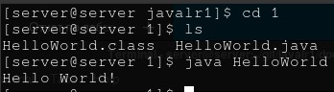

В результате выполнения второго задания были получены классы main и HelloWorld. При запуске main выводятся строки:

4

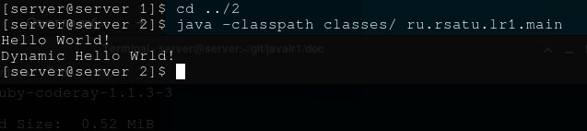

В результате выполнения третьего задания был получен jar-файл main.jar. При запуске jarфайла выводятся строки:

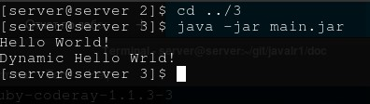

# Вывод

В результате выполнения лабораторной работы получены навыки по компиляции классов, запуску проектов, созданию jar-файлов с помощью командной строки.